МИНИСТЕРСТВО НАУКИ И ВЫСШЕГО ОБРАЗОВАНИЯ РОССИЙСКОЙ ФЕДЕРАЦИИ
федеральное государственное автономное образовательное учреждение высшего образования
«САНКТ-ПЕТЕРБУРГСКИЙ ГОСУДАРСТВЕННЫЙ УНИВЕРСИТЕТ
АЭРОКОСМИЧЕСКОГО ПРИБОРОСТРОЕНИЯ»
КАФЕДРА КОМПЬЮТЕРНЫХ ТЕХНОЛОГИЙ И ПРОГРАММНОЙ ИНЖЕНЕРИИ
КУРСОВАЯ РАБОТА
ЗАЩИЩЕНА С ОЦЕНКОЙ
РУКОВОДИТЕЛЬ
старший преподаватель |  |  |  | Е. О. Шумова
должность, уч. степень, звание |  | подпись, дата |  | инициалы, фамилия

ПОЯСНИТЕЛЬНАЯ ЗАПИСКА
К КУРСОВОЙ РАБОТЕ
Расписание занятий
по дисциплине: ОБЪЕКТНО ОРИЕНТИРОВАННОЕ ПРОГРАММИРОВАНИЕ
РАБОТУ ВЫПОЛНИЛ
СТУДЕНТ ГР. № | 4932 |  |  |  | С. И. Коваленко
 |  |  | подпись, дата |  | инициалы, фамилия

Санкт-Петербург 2021
Содержание
Задание на курсовое проектирование
Введение
Постановка задачи
Проектирование классов
Разработка приложения
Тестирование
Заключение
Список использованных источников
Задание на курсовое проектирование
Реализовать тестовое приложение в предметной области «Расписание занятий».

Введение
Данное приложение будет выполнять функцию отображения расписания занятий. Расписание будет автоматически загружаться с сайта университета (rasp.guap.ru) и всегда будет иметь актуальное содержание. Приложение будет доступно для устройств под управлением операционной систем windows и android.

// увеличить до половины страницы

1. Постановка задачи
1.1. Анализ предметной области
Расписание это информация которая многократно меняется на протяжении всего семестра, и пользователь не должен задумываться об ручном обновлением данных. Автоматическое обновление необходимо для любых систем в данной области.
Обилие данных может вызвать проблемы в восприятии интерфейса, по этому интерфейс должен быть компактный, но отображающий всю основную информацию без дополнительных действий со стороны пользователя.
Также приложение должно иметь высокую скорость загрузки для быстрого начала использования в ситуациях когда время пользователя ограничено.

// описать какие сущности есть в данной предметной области

1.2. Формулировка технического задания
Реализовать приложение расписания вуза. Приложение должно иметь графический интерфейс. Загрузка и обновление данных должны выполняться автоматически во всех ситуациях когда данные по той или иной причине перестали быть актуальными. Для отображения расписания пользователю достаточно ввести номер группы, номер аудитории или ФИО преподавателя, в зависимости от того какое расписание он хочет получить. Для повышения скорости загрузки приложения необходимо реализовать локальное хранение данных прошлой сессии использования, а актуальность данных проверять уже после их вывода на экран(расписание меняется не так часто, чтобы была большая вероятность отображения некорректных данных).

// Добавить бональности, процесс поиска
2. Проектирование классов
2.1. Классы сущностей
Название | Данные хранимые в данной сущности
OnlyData | Список - объектов Teacher(ФИО, должность)  Список - номеров аудиторий  Список - адресов зданий где проводятся занятия  Список - номеров групп
Schedule | Id данного расписания  Список объектов - Day(хранящих расписание дня)
ScheduleClassroom | Сущность наследуемая от Schedule  Строка - номер аудитории
ScheduleGroup | Сущность наследуемая от Schedule  Строка - номер группы
ScheduleTeacher | Сущность наследуемая от Schedule  Строка - ФИО преподавателя
Day | Число - номер дня  Список объектов — Pair(хранящих расписание пары)
Pair | Сущность хранящая данные о паре в расписании
lessonModel | Сущность хранящая данные об одном занятии
Link | Сущность хранящая хранящая путь до элемента в расписании

2.2. Управляющие классы
Название | Методы
Data | CheckActual - проверяет актуальность расписания  addSchedule - добавлет расписание в хранилище  init - загружает данные из прошлой сессии и проверяет их актуальность  cache — сохраняет данные текущей сессии
Net | LoadTeacher — загружает расписание преподавателя  loadGroup - загружает расписание группы  loadClassroom - загружает расписание аудетории
findManager | ProcessingString — определяет какой тип поиска используее пользователь  findGroup — подготавливает данные и начинает загружать расписание группы  findTeacher - подготавливает данные и начинает загружать расписание преподавателя  findClassroom -подготавливает данные и начинает загружать расписание аудетории
htmlManager | FillFirstLoad — получае первичные данные из запроса  fillGroup — заполняет расписание группы из данных полученных с сервера

2.3. Интерфейсные классы
Название | Описание
scheduleView | Класс содержащий все отображаемые элементы (экраны и блоки)

// придумать чтонибудь с UI
2.4. Используемые паттерны проектирования
Паттерн | Классы его реализующие
Одиночка  (Singleton) | Data, Proccesing, Net
Прототип  (Clon) | Link

// Добавить теории по патернам
Одиночка

Прототип

3. Разработка приложения
3.1. Разработка интерфейса приложения
Интерфейс программы логически разделён на 2-е части. Первая отвечает за поиск и вторая за отображение полученного расписания.
Расписание представляет список дней. Каждый день содержит список «времён» и название дня. «Время» имеет время начала и конца занятия и несколько «пар»(на верхней и нижней неделях). «Пара» содержит информацию: тип занятия, название, название дисциплины, список ФИО преподавателей, список номеров групп, список номеров аудиторий и адрес проведения занятий.

// Логически обосновать или художественно описать почему всё именно так
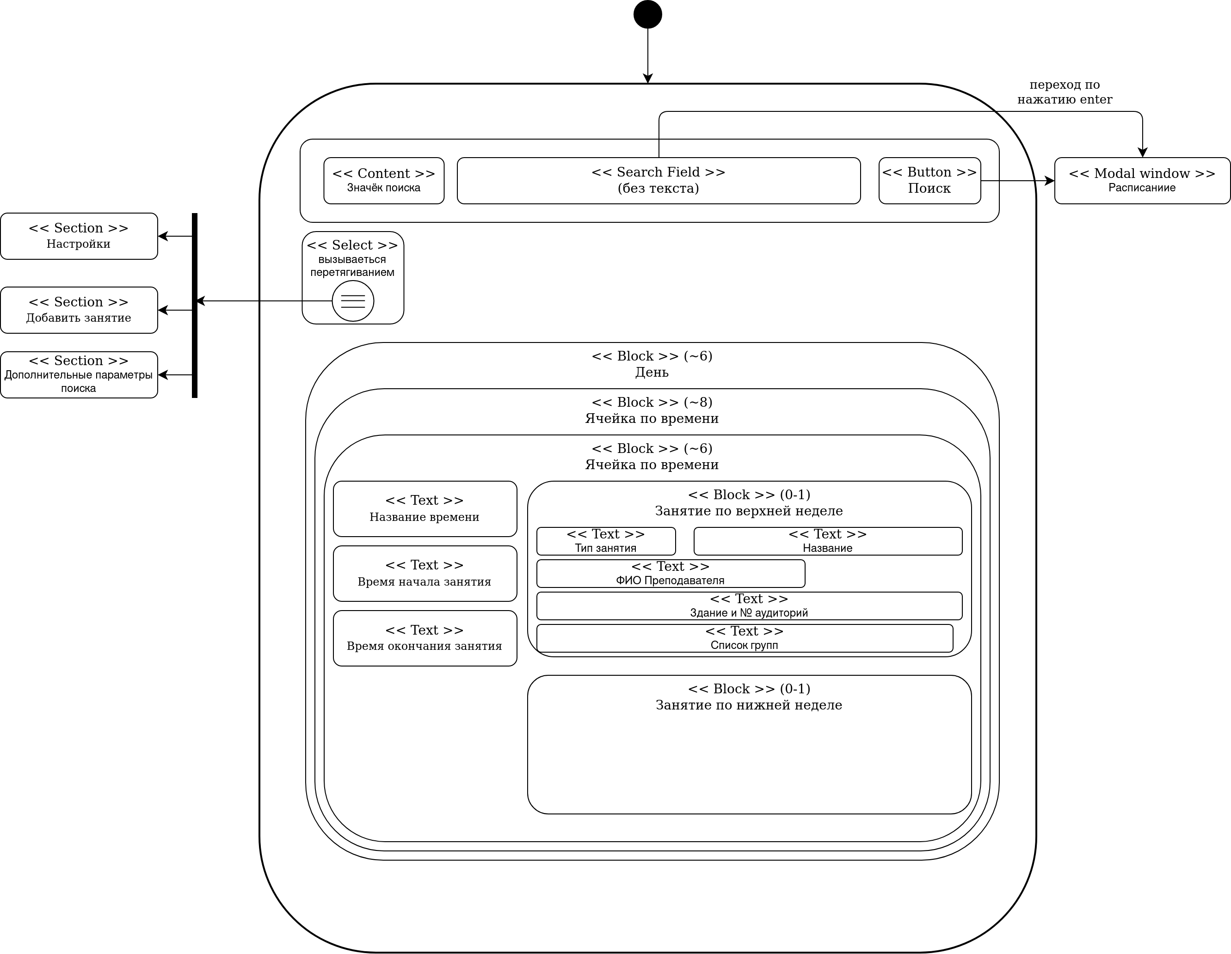
Рис. UML-диаграмма структуры главного экрана

3.2. Реализация классов
В uml анатации структура классов будет иметь следующий вид:

// Добавить таблицу название, параметры, возврат, смысл

// Куски кода (весь код преведён в приложении)
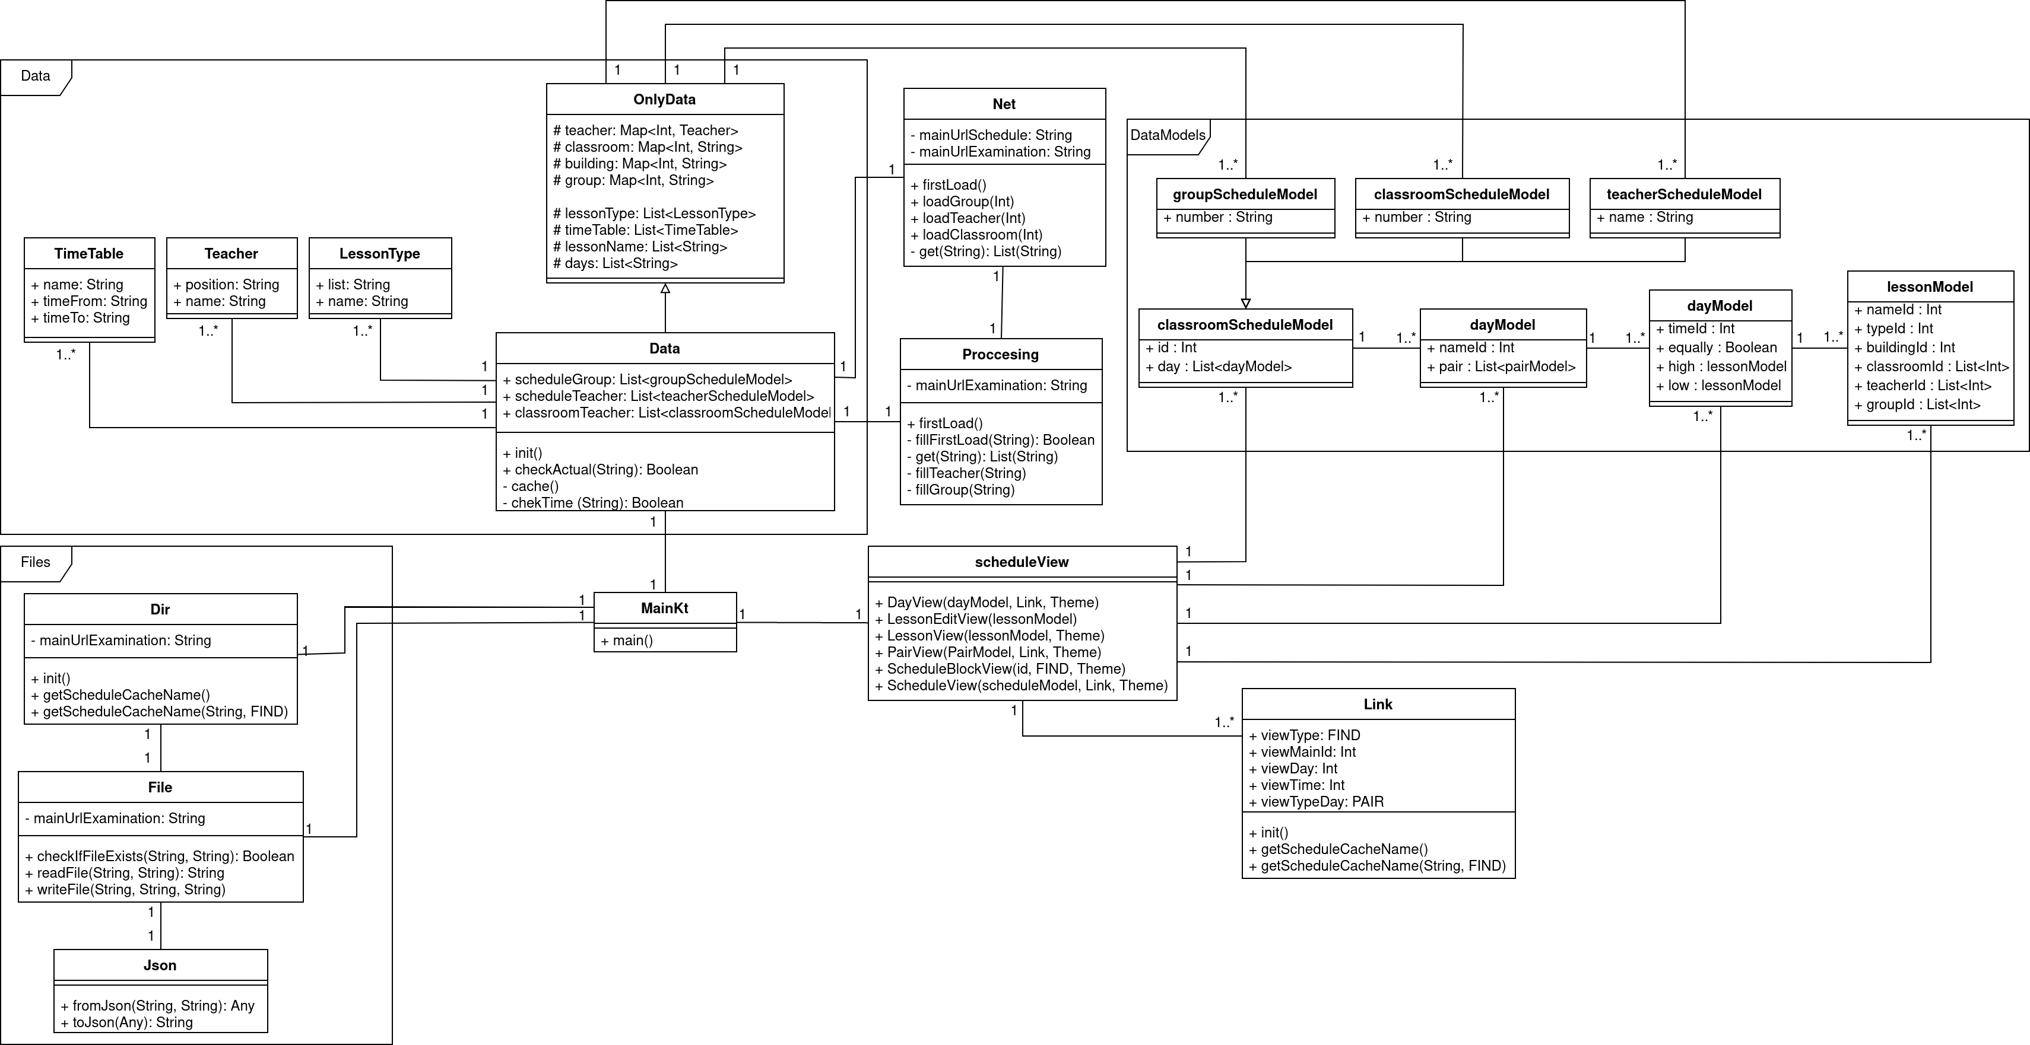
Рис. UML-диаграмма классов

3.3. Разработка тестового приложения
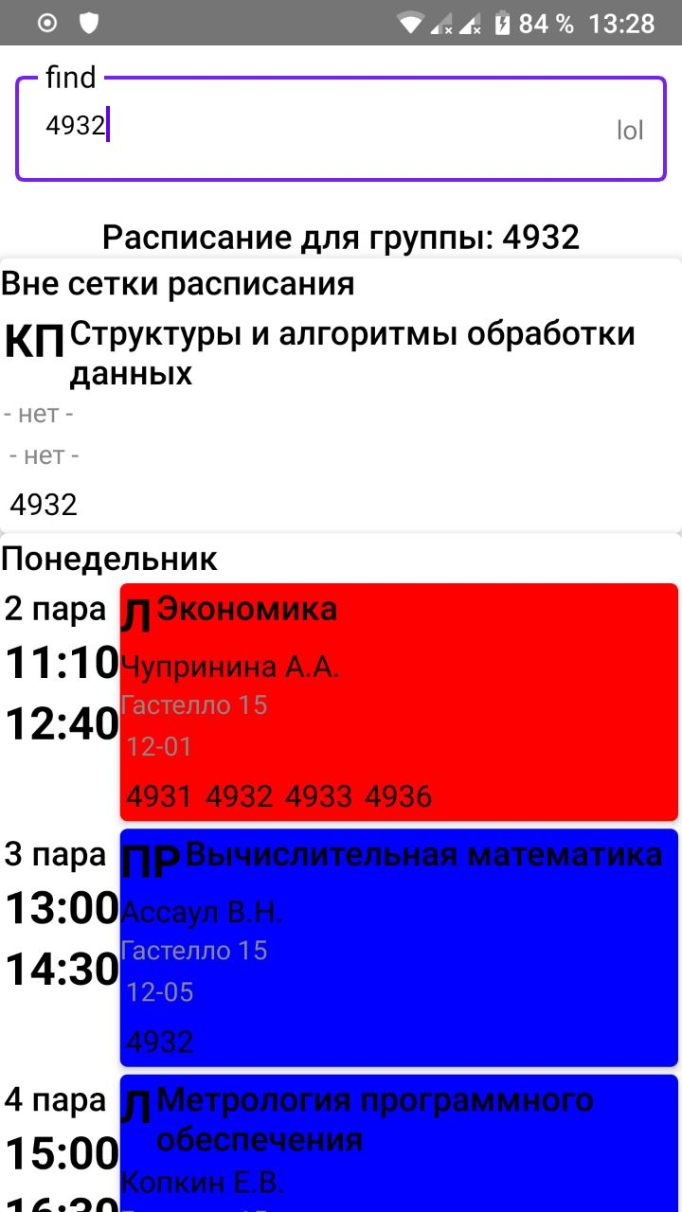
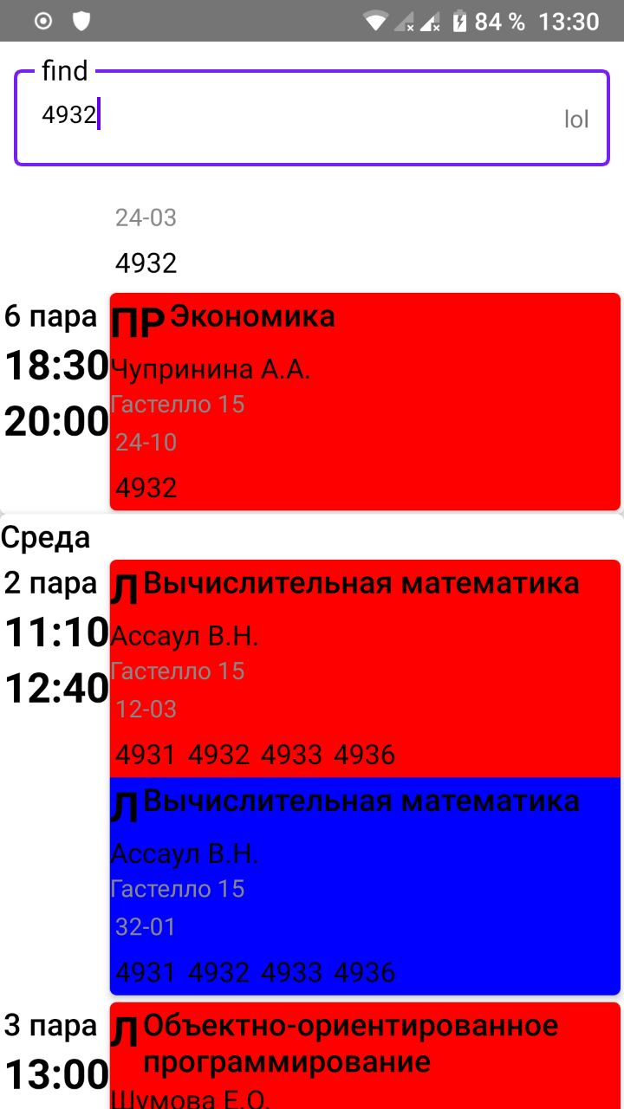
4. Тестирование

// Все виды использования пошагово, со скриншотами

Заключение

Список использованных источников
1. https://kotlinlang.org/
2. https://developer.android.com/jetpack/compose/
3. «Kotlin in Action» Жемчужеров Дмитрий, Исакова Светлана. издание, ДМК Пресс, 2018 ISBN 978-5-97060-497-7

